Зауре Жумалиева

Ботай. Затерянный мир: из археологов – в актеры
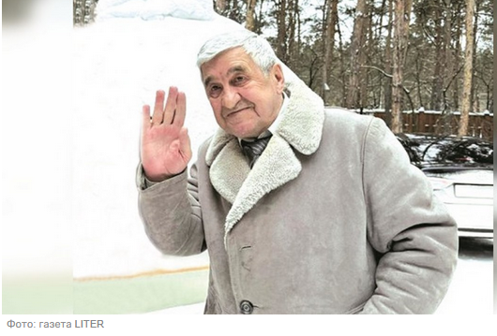
Ученый и новоявленный актер рассказал о съемках фильма и своей любви к Наурызу
Наурыз подарил профессору Северо-Казахстанского университета Анатолию Плешакову возможность попробовать себя в роли… археолога Анатолия Плешакова в исторической драме “Ботай. Затерянный мир”.
Ученый с мировым именем и новоявленный актер рассказал “LITER” о съемках и своей любви к Наурызу.
Анатолий Андреевич признался, что ему сразу стало интересно, когда узнал о съемках художественного фильма, действие которого происходит на археологических раскопках на Ботае. К тому же по сюжету главного археолога так и зовут – Анатолий Плешаков.
“Я спрашиваю, а кто играть-то будет археолога? Мне говорят – Анатолий Плешаков”, – смеется профессор, который с легкой руки режиссера неожиданно стал актером.
Отказываться от такого подарка судьбы историк не стал, тем более что в фантастическом боевике ему пришлось параллельно исполнять обязанности консультанта.
Плешаков с 80-х годов прошлого века, когда было открыто древнее поселение, тесно связан с Ботаем. Здесь провел десятки полевых сезонов, никто лучше него не знает древнее городище:
“Я им целые лекции по древности читал. Ведь Ботайские находки открывают широкое поле для полета творческой фантазии. Но авторам нужно, чтобы фантастика сочеталась с исторической, археологической достоверностью”.
До официального старта съемок с разбиванием традиционной тарелки в Петропавловске творческая группа кинопроекта поработала на натуре в Айыртауском районе. По словам Анатолия Андреевича, он в очередной раз убедился в мистической энергетике Ботая.
“Это особенное место, уникальное даже по внешнему виду. Там необычайно красиво. И не знаю почему, то ли из-за ландшафта, из-за леса, там даже погода отличается. Каждый год, сколько работали там на раскопках, мы были свидетелями – начинается гроза, кажется, сейчас все вокруг снесет, и вдруг тучи расходятся, кругом ливень, а над нами чуть капнуло – и все! Или наоборот, здесь льет как из ведра, а в округе нигде дождя нет, он весь тут, над нами”, – вспоминает о прошлых экспедициях на Ботай Анатолий Плешаков.
Примечательно, что такое же явление наблюдала съемочная группа во время подготовки к съемочному периоду. Артисты, которые были в футболках с коротким рукавом, насмерть замерзли во время неожиданного проливного дождя, от которого пришлось защищаться, натянув тент.
Теперь подготовка к полевому сезону 2026 года археолога Плешакова неразрывно связана не только с Наурызом, но и ожиданием съемок:
“Ботай для Казахстана – это символ и уникальный бренд. Если во всем мире считалось, что лошадь была одомашнена где-то в Микенах, Передней Азии, за 3,5 тысячи лет до нашей эры, мы доказали, что это было раньше, за 5 тысяч лет. На территории Северного Казахстана расположено самое древнее поселение людей, приручивших лошадь. Я не утверждаю, что так будет всегда, но, по крайней мере, на сегодня это так. К тому же Ботай – самое масштабное поселение”.
Анатолий Плешаков уверен, что старт съемок никто специально не приурочил к Наурызу, он мог быть и в январе, и в феврале. Но это совпадение, по мнению историка, символичное.

// Литер - 2026.- 19 марта.

